**Kennisleerlijn**



Theorie en opdrachten behorend bij de I.O. (integrale opdracht):

IO 4: Bodem, bemesting en grondebewerking

Niveau 2

Auteur: Wied Hendrix AOC Oost

[whendrix@aoc-oost.nl](mailto:whendrix@aoc-oost.nl)

**Inleiding**

De theorie van deze IO bestaat uit drie onderdelen:

1. Bodemkunde: voor dit onderdeel maken we gebruik van de digitale lesstof van het Ontwikkelcentrum, ‘beoordelen profiel en perceel’ met een aanvulling rondom organische stof balans en pH en kalkbemesting.
2. Bemesting: dit is de elementaire bemesting, de bemesting van mais en van grasland komt in de andere IO’s terug.
3. Grondbewerking. Hierbij maken we gebruik van de digitale lesstof van het Ontwikkelcentrum: kerende grondbewerking en aangedreven en niet aangedreven eggen.

Op moderne veehouderijbedrijven is het belangrijk zo veel mogelijk voer van een goede kwaliteit op eigen bedrijf te winnen. Daarmee spaar je aankoop van duur (kracht)voer uit en stijgt het rendement van je bedrijf. Sommige veehouders halen al 12 ton ds van een ha grasland en 20 ton ds van een ha mais!

Dat lukt alleen als je bodem in topconditie is!

Ook in de akkerbouw zijn hoge opbrengsten alleen te halen als een boer zuinig is op zijn grond en alle mogelijke maatregelen neemt om de bodemvruchtbaarheid ook op langere termijn veilig te stellen.

Daar gaat dit thema over: hoe breng ik en hoe houd ik mijn bodem in een goede conditie.

De theorie van dit onderwerp vind je in het leerarrangement van het Ontwikkelcentrum; Beoordelen Perceel en Profiel

<https://contentplatform.ontwikkelcentrum.nl/CMS/CDS/Ontwikkelcentrum/Published%20content/ECC%20SP%20modules/CKS%20en%20Impact/37%20Plant/OC-37031d/OC-37031d/index.html>

**1 Vragen en opdrachten bij de digitale leereenheid ‘beoordelen bodem en profiel’**



**1.1 Verslagformulier grondonderzoek**

1. Wat is de bouwvoor van een perceel?
2. Tot welke diepte wordt bemonsterd op bouwlandpercelen?
3. Noem drie factoren die zorgen voor verzuring van een perceel.
4. Met welke getal wordt de zuurgraad op een formulier aangegeven?
5. Noem enkele gewassen die houden van een hoge pH en enkele die liever op een perceel met een lagere pH.
6. Hoe kan een boer de pH verhogen?
7. Vul de tabel in:

|  |  |  |
| --- | --- | --- |
| grondsoort | Ph tussen…. en …… |  |
| Zandgronden |  |  |
| Kleigronden |  |  |
|  |  |  |

1. Op een verslag formulier grondonderzoek staat het organische stof percentage aangegeven. Geef aan wat de gevonden waarde is op het formulier en de streefwaarde. Zit het perceel binnen de adviesmarge?
2. Hoe kan een teler het organische stof gehalte verhogen?

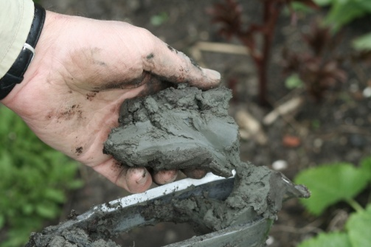

*Zware kleigrond bevat veel lutumdeeltjes en is daardoor enorm plakkerig.*

1. Wat is lutum?

Welke eigenschappen geeft het aan de grond?

**1.2 Beoordelen van het profiel**

1. Hoe herken je een grond met een hoog organische stof gehalte?
2. Als je boort op een kleigrond kom je soms in een laag met blauw grijze kleur. Wat is daarvan de oorzaak?
3. Als je op een zandgrond een roestbruine laag tegenkomt, zit je dan in een zuurstof rijke of een zuurstofarme laag?
4. Waarom groeien sommige gewassen slecht bij sterk wisselende grondwaterstand?
5. Welke gunstige invloed hebben wormen en ander bodemleven op de vruchtbaarheid van de grond?
6. Wat is een oerbank?
7. Een maïsperceel heeft een oerbank zitten op 40 cm diepte. Wat betekent dat voor de bewortelingsdiepte? Wat zal het gevolg zijn voor de groei in een droge periode?

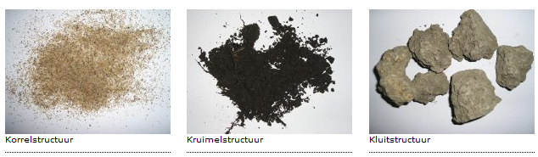

1. Geef in de tabel aan welke structuur je waarschijnlijk zult aantreffen.

|  |  |
| --- | --- |
| grondsoort | structuur |
| Duinzand |  |
| Goed zandbouwland |  |
| Lichte kleigrond |  |
| Zeer zware kleigrond |  |

**1.3 Lezen analyseformulier**

1. Welke perceelseigenschappen kun je op een ananlyseformulier vinden?

**1.4 Een profielkuil maken**

1. Wat is het nut van het maken van een profielkuil?
2. Waarom kun je de kuil beter niet op een kopakker of afwijkende plak maken?
3. Wanneer zou je dat nu juist wel moeten doen?

**1.5 Herkennen van leem, zand en klei.**

Het wrijven van een beetje grond tussen duim en wijsvinger geeft informatie over de grondsoort. Geef in de tabel met een kruisje aan welke eigenschappen bij een bepaalde grondsoort horen:

|  |  |  |  |  |
| --- | --- | --- | --- | --- |
|  | korrelig | schurend | vettig | zacht |
| Klei |  |  |  |  |
| Leem |  |  |  |  |
| zand |  |  |  |  |

**1.6 Samenstelling van grond**

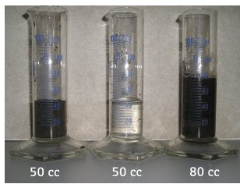

1. Als je 50 cc water en 50 cc grond bij elkaar doet krijg je in het voorbeeld 80 cc . Hoeveel cc lucht heeft er in de oorspronkelijke 50 cc grond gezeten?
2. Wat is de verhouding vaste delen, water en lucht in de bodem?
3. Welk gas wordt door plantenwortels opgenomen en welk gas wordt afgegeven?
4. Wat is een van de oorzaken van slechte groei op een verdicht perceel?
5. Wat gebeurt er met de verhouding vaste delen, water en lucht in de bodem na een flinke regenbui?
6. Hoe komt het dat zandgronden van nature minder vruchtbaar zijn dan kleigronden?
7. Wat bedoelen we met ‘verwering’ van gesteenten?

**1.7 Minerale delen en grondsoorten**

**Fracties op zandgrond**

|  |  |
| --- | --- |
| **Zandgronden** | |
| Leemfractie | 0-50 μm |
| Fijn zand fractie | 50-200 μm |
| Grof zand fractie | 200-2000 μm |

1. Wat is het verschil in landbouwkundige eigenschappen tussen een zandgrond met veel of weinig leem?

**Fracties op kleigrond**

|  |  |
| --- | --- |
| **Kleigronden** | |
| Klei- of lutumfractie | 0-2 μm |
| Slibfractie | 0-16 μm |
| Siltfractie | 2-50 μm |
| Zandfractie | 50-200 μm |

1. Welke fractie geeft aan kleigronden zijn specifieke eigenschappen?
2. Maak een vergelijking tussen zand en kleigronden: (zet kruisjes onder de eigenschappen)

|  |  |  |
| --- | --- | --- |
|  | zandgrond | zavelgrond |
| Veel kleine gronddeeltjes |  |  |
| Moeilijker te bewerken |  |  |
| droogtegevoeliger |  |  |
| Meest uitspoeling van messtoffen |  |  |
| Vroeg in het voorjaar |  |  |
| Vertonen krimpscheuren bij droogte |  |  |

|  |  |  |
| --- | --- | --- |
| Percentage lutum/klei | Percentage afslibbaar | Grondsoort |
| 0-8% | 0-10% | Zandgrond |
| 8-25% | 10-33% | Zavelgrond |
| 25-35% | 33- 45% | Lichte kleigronden |
| > 35% | > 45% | Zware kleigronden |

1. Hoe noem je een grond met :

|  |  |
| --- | --- |
| 15 % lutum |  |
| 40 % lutum |  |
| 4 % lutum |  |
| 30 % lutum |  |
| 20 % afslibaar |  |
|  |  |

1. Zet in de juiste volgorde van lichte naar zware gronden:

Zware klei, zand, zware zavel, lichte zavel, lemig zand, lichte klei.

1. Hoe wordt de fractie indeling bepaald:
   1. Op zandgronden
   2. Op kleigronden

|  |  |
| --- | --- |
| Grondsoorten | Eigenschappen |
| Kleigrond | - voelt vettig en zacht aan  - bestaat uit fijne deeltjes die aan elkaar kleven  - geeft voedingstoffen af  - geeft scheurvorming bij langdurige droogte  - is moeilijk te bewerken (zware grond)  - is in het voorjaar laat te bewerken (late grond)  - is na regen pas na enige tijd weer te bewerken  - kleur is grijs (zeeklei), gelig (loss) of bruinig (rivierklei) |
| Zandgrond | - voelt scherp en schurend aan  - laat gemakkelijk water door en droogt gemakkelijk uit  - is van nature voedselarm en onvruchtbaar  - is gemakkelijk te bewerken (lichte grond)  - is in het voorjaar vroeg te bewerken (vroege grond)  - is na regen weer snel te bewerken  - kleur is licht (zeezandgrond, duinzand) tot donker bij de humusrijke zandgronden |
| Veengrond | - voelt nat en vezelig aan  - houdt gemakkelijk vocht vast  - heeft weinig draagkracht voor werktuigen en tractoren  - is humusrijk  - is donker van kleur |

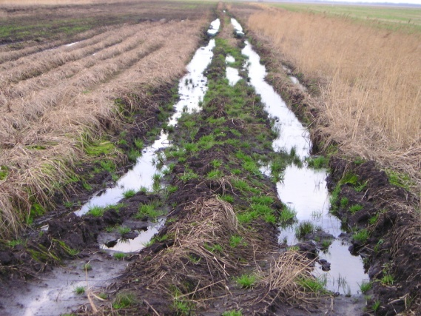

***Veengronden hebben een slechte draagkracht en zijn dus minder geschikt voor gewassen, die met zware machines worden geoogst.***

**1.8 Organische stof**

1. Waar kan de organische stof in de grond van afkomstig zijn?
2. Wat is het verschil tussen organische stof en humus?
3. Door veel organische stof in de grond krijg je een rijker bodemleven. Waarom krijg je daardoor een betere structuur?
4. Op welke manier verbetert organische stof de structuur op zandgronden?
5. Wat zal er gebeuren met een zandgrond met een korrelstructuur als we veel organisch materiaal inbrengen?
6. En op een kleigrond met een kluiterige structuur?
7. Hoeveel organische stof moet je jaarlijks aanvoeren voor een goede bodemvruchtbaarheid?

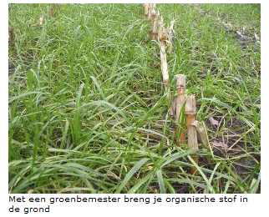

1. Wat is het verschil tussen veengronden en zand of kleigronden?
2. Hoe kun je op jouw BPV bedrijf het organische stof gehalte van bijvoorbeeld maisland op peil houden?

**1.9 Rekenen met organische stof**

Elk jaar wordt een deel van de organische stof in een perceel door schimmels, bacteriën en andere bodemorganismen afgebroken.

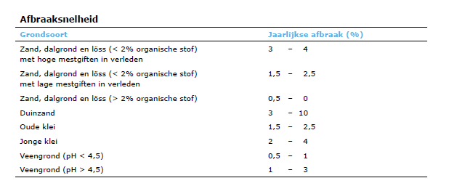

*Bron tabel:30 vragen WUR*

In onze streek kun je op zandgrond rekening houden met een afbraak van organische stof van 3 tot 4 % per jaar. Als je dus wilt voorkomen, dat de grond schraler wordt en minder vruchtbaar, dan moet je proberen de jaarlijkse afbraak te compenseren door organische stof aan te voeren. Op grasland is de aanvoer van organische stof afkomstig van plantenworteltjes en grasdeeltjes groter dan de afbraak. Op grasland zie je organische stof percentage van de grond langzaam stijgen; op maisland zie je dat de afbraak van organische stof meestal groter is dan de aanvoer. De grond verschraalt dus langzaam.

Effectieve organische stof aanvoer:

|  |  |
| --- | --- |
| Aanvoer effectieve organische stof |  |
| Vleesvarkens drijfmest per m3 | 20 |
| Rundveedrijfmest per m3 | 33 |
| Vaste mest rundvee per m3 | 70 |
| GFT compost per m3 | 183 |
| Champost per m 3 | 158 |
| Wintertarwe stoppel en stro onderwerken | 2630 |
| Wintertarwe stro afvoeren | 1640 |
| Suikerbieten blad onderwerken | 1275 |
| Snijmais | 675 |
| Geslaagde groenbemester | 850 |

**Op het verslag formulier van BLGG AgroXpertus zie je het verloop van de organische stof voorraad als volgt weer gegeven:**

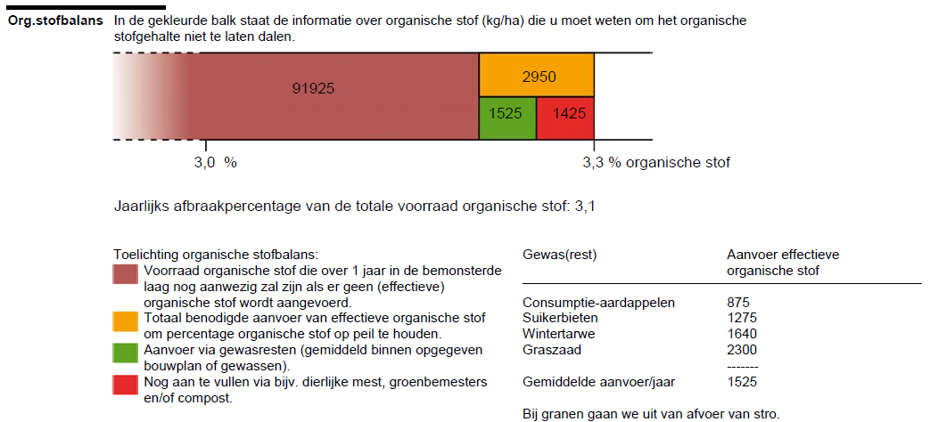

Met kleurcodes wordt aangegeven of de organische stof voorraad in de grond afneemt of juist toe neemt.

* Hoeveel ton organische stof zit er in de bouwvoor van dit perceel?
* Hoeveel verdwijnt er het komend jaar?
* Hoeveel wordt er aangevoerd?
* Wat is het tekort om de aanvoer gelijk te houden aan de afvoer?
* Op een bedrijf wordt maisstoppel ondergewerkt, er wordt 30 m3 rundveedrijfmest aangevoerd. De groenbemester is half geslaagd en tellen we mee voor 500 kg effectieve organische stof. Voldoet het bedrijf zoals in het schema hierboven aan het in balans houden van aanvoer en afbraak van organische stof?
* In plaats van 30 m3 drijfmest wordt 20 ton vaste mest uitgereden. Laat zien of er sprake is van een balans tussen aanvoer en afvoer

**1.10 Water in de bodem**

1. Waar vind je in de bodem de volgende waterzones:
   1. Grondwaterzone
   2. Capillair zone
   3. Hangwaterzone
2. Wat is capillaire opstijging?
3. Wat is hangwater?
4. Hoe kun je wateroverlast voorkomen op een niet gedraineerd perceel?

**1.11 Bewortelingsdiepte en water opname**

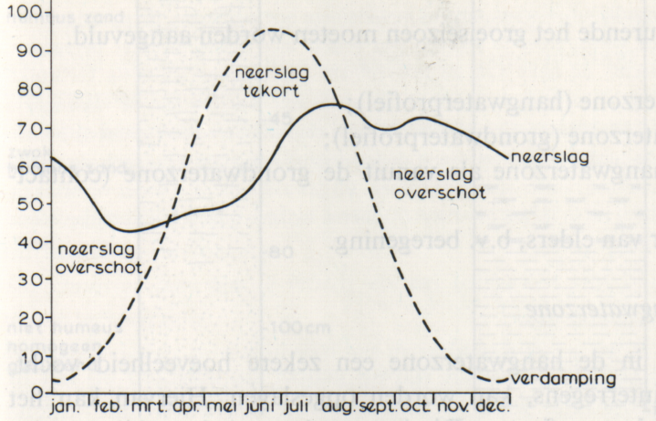

1. Kijk naar de neerslag en verdampingsgrafiek. In welke maanden verdampen de gewassen gemiddeld meer dan er aan neerslag beschikbaar is?
2. Hoe overbrugt een gewas deze periode?
3. Hoeveel verdampt een gewas in juni, juni gemiddeld per dag? En op extreem droge dagen?
4. Er is 20 mm regen gevallen. Hoe lang een gesloten gewas daar mee vooruit in een gemiddelde periode?
5. Op een esgrond houdt het gewas 12 mm per dm grond vast. Mais wortelt tot 80 cm diep op dit perceel. Hoeveel water is er voor het gewas beschikbaar? Na hoeveel dagen gaat het gewas droogteverschijnselen vertonen in een extreem drogeperiode (5 mm verdamping per dag)
6. Waarom moet je structuurbederf zo veel mogelijk voorkomen?

**1.12 Verdichting**

1. Welke maatregelen kun je nemen om verdichting van de bodem te voorkomen?
2. Naar welke bandenspanning moet je streven bij oogstwerkzaamheden en andere bewerkingen?



1. Welke band geeft tot op de grootste diepte verdichting?
2. Wat is een ploegzool? Wat kun je er aan doen?
3. Waarom is dieper ploegen geen goede maatregel om van een ploegzool af te komen?

**1.13 Landbouwkundige eigenschappen van grondsoorten**

1. In de tabel staan een aantal landbouwkundige problemen. Noteer elke keer een of twee maatregelen die je kunt nemen om een deel van het probleem op te lossen.

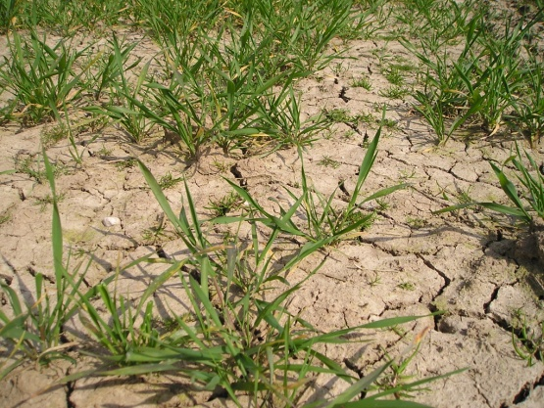

***Slemp op perceel wintergraan.***

|  |  |
| --- | --- |
| Bodemkundig probleem | Mogelijke oplossing |
| Slechte structuur kleigrond |  |
|  |  |
| Slechte structuur zandgrond |  |
|  |  |
| Slechte bewortelingsdiepte |  |
|  |  |
| Late grond, lang nat en koud in het voorjaar |  |
|  |  |
| Plassen op het land |  |
|  |  |
| Slempgevoelig |  |
|  |  |
| Droogte gevoelig |  |
|  |  |
|  |  |

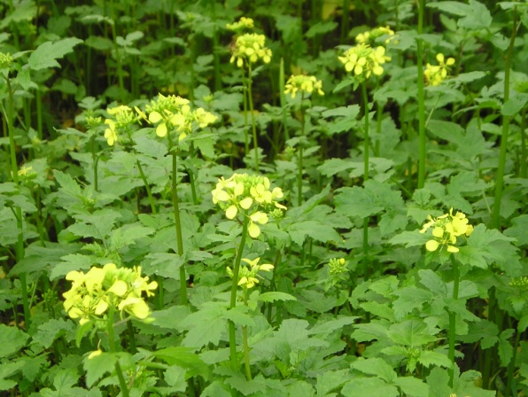

***Gele mosterd is een diep wortelende groenbemester en daardoor een structuurverbeteraar***

**2 pH en kalkbemesting.**

**2.1 Het begrip pH.**

De zuurtegraad van een perceel wordt aangegeven met het begrip pH. De pH wordt bepaald door de hoeveelheid H+ deeltjes in de grond. Deze deeltjes noem je ook wel waterstof ionen. In de scheikunde varieert de pH van 0 tot 14. De pH is neutraal bij pH 7; onder pH 7 noemen we het zuur, daar boven basisch. Hoe dichter de pH bij 0 ligt, des te zuurder is de stof of de omgeving. Hoe hoger de pH des te basischer is de stof of de omgeving.

Landbouw percelen hebben dus ook een bepaalde pH of zuurtegraad. Een aantal streefwaardes van de pH zie je in de tabel. Sommige gewassen houden van een lagere pH zoals aardappelen, suikerbieten en mais hebben graag een hogere pH. Je ziet bijvoorbeeld, dat maisteelt op zandgrond een pH van minstens 5.3 moet hebben voor een goede opbrengst.

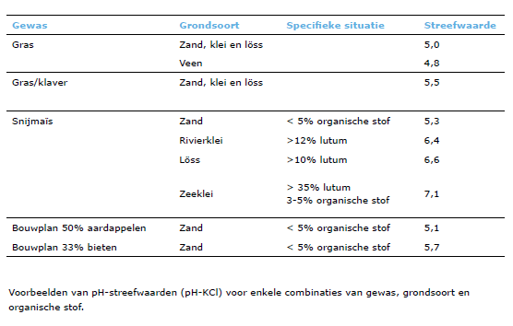

*Bron tabel:30 vragen WUR*

**2.2 pH daling.**

Van nature daalt de pH van een perceel langzaam. Daar zijn de volgende processen in de bodem voor verantwoordelijk:

* Bij het opnemen van voedingstoffen uit de grond geven de plantenwortels zure deeltjes af, de grond verzuurt daardoor dus langzaam.
* Jaarlijks spoelt een deel van de kalk in de grond uit. Het wordt meegenomen met het regenwater naar grotere diepte in de grond. Kalk is een stof die de pH in de grond op peil houdt. Als kalk uit de grond verdwijnt, heeft dat invloed op de pH.
* Sommige meststoffen werken zuur. Bijvoorbeeld zwavelzure ammoniak, de naam zegt het al, werkt zuur. Maar ook een meststof als kalkammonsalpeter werkt licht verzurend. Rundveedrijfmest werkt eveneens licht verzurend, varkensdrijfmest heeft een licht basische werking. Ook kippenmest werkt basisch. In het kippenvoer zit naar verhouding veel kalk voor de vorming van eischalen. Een deel van de kalk wordt weer afgescheiden met de kippenmest.

De meeste landbouwgewassen groeien slecht bij een lage pH. Een teler moet dus de pH van zijn percelen op peil houden. Dat doe je met een kalkbemesting. Soms is de pH van een perceel zo laag, dat de zuurtegraad eerst op peil moeten worden gebracht. Dan spreek je van een reparatiebemesting. Als je om de twee of drie jaar kalk strooit om het verlies aan te vullen, dan noem je dat een onderhoudsbekalking.

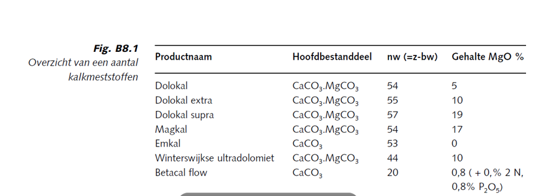

**2.3 Rekenen met kalk**

1. Bedrijf Driessen moet volgens het analyseformulier 790 n.w. (neutralisatiewaarde) kalk strooien om de pH op streefwaarde te brengen. Hoeveel Dolokal moet hij hiervoor strooien?
2. Hoeveel magnesium geeft hij met deze bemesting?
3. Volgens het formulier moet hij 65 kg magnesium (MgO) strooien. Voldoet hij met de Dolokal gift aan dit advies?
   1. 1200 kg Emkal = ………. N.W
   2. 800 kg Dolokal extra = ……… N.W. en …… kg MgO
   3. 450 N.W. kun je geven met ………….. kg Emkal; of met ……………… m3 Betacal flow (vloeibaar)
4. Je moet 600 kg N.W. geven. Hoeveel Dolokal moet je bemesten?

**3 Bemesting**

**3.1 Macro-elementen en micro-elementen**

Een gewas neemt voedingstoffen op om te kunnen groeien en droge stof te kunnen produceren. De elementen of voedingstoffen, die een gewas opneemt kun je opdelen in twee hoofdgroepen:

A de macro elementen of hoofdelementen

hier neemt een plant veel van op, tientallen of soms wel honderden kilo’s per ha per jaar zoals stikstof, kali en fosfaat.

|  |  |  |  |
| --- | --- | --- | --- |
| Scheikundig symbool of afkorting | Naam van de voedingstof | Opname uit | Bemesten ja/nee |
| N | stikstof | De grond als nitraat NO3 of ammonium NH4 | ja |
| S | zwavel (sulfur) | Uit de grond | ja |
| C | koolstof | Uit CO2 koolzuurgas, uit de lucht | nee |
| H | waterstof | Uit H2O water, uit de grond | nee |
| O | zuurstof | Uit de lucht O2 en uit water H2O | nee |
| P | fosfor | Uit de grond, uit fosfaat P2O5 | ja |
| K | kalium | Uit de grond, uit kali K2O | ja |
| Na | natrium | Uit de grond Na2O | Soms, zout NaCl strooien |
| Mg | magnesium | Uit de grond | ja |
| Ca | Calcium (kalk) | Uit de grond | Ja, kalk strooien, ook voor een goede pH. |

B de micro elementen of sporenelementen: hiervan neemt een plant maar een klein beetje van op. Deze elementen zijn wel belangrijk óf voor de plant zoals borium en mangaan, óf voor de gezondheid van het vee zoals koper.

Op een veehouderijbedrijf wordt de meeste aandacht besteed aan de **stikstof, fosfaat en kalibemesting**. Stikstof is belangrijk voor de bladvorming. Als een boer te weinig **stikstof** bemest, ziet hij dat direct aan de opbrengst van het grasland en aan het ruweiwit in de kuil. Grasland dat voldoende stikstof krijgt is donkergroen van kleur. **Fosfaat** is belangrijk voor de beworteling van het grasland en voor het aanmaken van bladgroen en eiwit. Ook voor de gezondheid van het vee is fosfaat een belangrijke voedingstof. Fosfaat gebrek in grasland herken je aan de paarse verkleuring en achterblijven van de groei. **Kali** is vooral belangrijk voor het transport in de plant. Kaligebrek herken je aan dode punten van de blaadjes.

Daarnaast zijn magnesium en zwavel belangrijke voedingstoffen voor het grasland. In de loop der jaren verzuurd grasland. Door **kalk** te strooien ga je de **verzuring** tegen en blijft de **pH**, dat is een getal dat de zuurtegraad weer geeft, op peil.

|  |  |  |
| --- | --- | --- |
| Naam element | Scheikundig symbool | functie |
| stikstof | N | Bladgroei, bladgroenvorming,  Aanmaak van eiwitten,  Tegen gaan veroudering |
| fosfaat | P205 | Wortelgroei, bevorderen bloei en afrijping, energietransport in de plant |
| Kali | K20 | Geeft de plant stevigheid, celspanning, regelt wateropname en verdamping |
|  |  |  |

[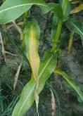](http://www.google.nl/imgres?q=stikstofgebrek&hl=nl&sa=X&biw=779&bih=354&rlz=1W1ADRA_nl&tbm=isch&tbnid=SHp0mBz4xKflvM:&imgrefurl=http://www.seos-project.eu/modules/agriculture/agriculture-c01-p03.nl.html&docid=ahlfYnzhIGZo_M&imgurl=http://www.seos-project.eu/modules/agriculture/images/nitrogen_deficiency_2.jpg&w=360&h=502&ei=0dwlUa36AvDa0QWDjoCYDw&zoom=1&iact=rc&dur=16&sig=106426821308983685726&page=1&tbnh=145&tbnw=114&start=0&ndsp=15&ved=1t:429,i:109&tx=63&ty=74)

*Stikstofgebrek: lichtgroene planten, blijven klein*

*Lage opbrengst, gevoeliger voor stengelrot en legering.*

*(bron kws)*

[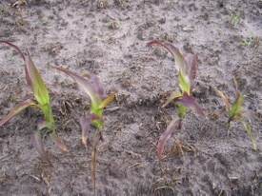](http://databank.groenkennisnet.nl/Imagesaantastingen/fosfaatgebrekmais2_rdax_275x206.jpg)

Fosfaat gebrek, zie je vooral in een koud voorjaar en op perceeldelen met een slechte structuur.

Gevolg: minder opbrengst.

*(bron beeldenbank gewasbescherming)*

[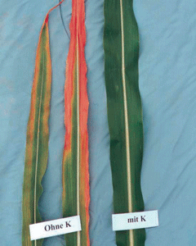](http://www.kws-maismanager.com/Portals/15/Afbeeldingen/groot/pop-blz-099.gif)

Kaligebrek: links blad van een gewas met kali gebrek, rechts blad van een gewas met voldoende kali.

Gevolg: slechte opbrengst, soms legering.

*(bron kws)*

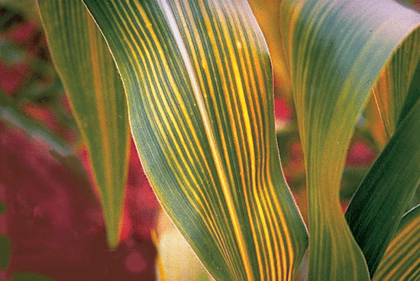Magnesiumgebrek, kan optreden op zandgronden. Gevolg minder opbrengst.

*(bron kws)*

### 3.2 Kunstmeststoffen: wat zit er in?

Een veehouder moet een bemestingsplan kunnen toepassen. Hij moet bijvoorbeeld een stikstofgift van 50 kg N kunnen omrekenen in de hoeveelheid van een bepaalde meststof.

Nodig:

- tabel kunstmeststoffen (Handboek blz 37 hoofdstuk 2 en verder)

- tabel werkzame bestanddelen in dierlijke mest op grasland.(Handboek)

In de praktijk kom je twee soorten ‘sommetjes’ tegen: omrekenen van zuivere meststof naar hoeveelheid kunstmest en omgekeerd, van hoeveel kunstmest naar zuiver. Een boer, die 300 kg KAS strooit en uitrekent hoeveel stikstof dat is, maakt het tweede sommetje, van kunstmest naar zuivere meststof. Als je wilt weten hoeveel KAS je moet strooien om 60 kg zuivere stikstof te strooien, dan heb je te maken met het eerste sommetje.

**Van zuivere meststof naar kunstmest en omgekeerd.**

Je moet 60 kg stikstof strooien, hoeveel KAS is dat? In KAS zit 27 % stikstof. In 100 kg KAS zit dus 27 kg stikstof. Je deelt dan 60 door 27 en vermenigvuldigt dat met 100 dus:

60/27 x 100 kg = 222 kg KAS.

Je kunt het ook omdraaien. Op jouw BPV bedrijf is 350 kg KAS gestrooid, hoeveel zuivere stikstof is dat?

Je deelt dan de hoeveelheid kunstmest door 100 en vermenigvuldigt dat met het percentage van de voedingstof. In KAS zit 27 % stikstof, dus 350 KAS/100 x 27 = 94.5 kg zuivere stikstof

350/100 x 27 = 94.5 kg stikstof.

Je docent zet een paar opgaven op het bord om dit te kunnen oefenen.

1. Welke voedingsstoffen zitten in de volgende meststoffen en geef het percenta­ge.

a. Kalkammonsalpeter …… % stikstof

b. Magnesamon …….. % stikstof en ……… % magnesium

c. Tripelsuper ……… % fosfaat

d. Kalizout-60 ……… % kali

e. Kalizout-40 ……… % kali

f. Kieseriet ……… % magnesium

2. a. Hoeveel kg zuivere N zit in:

300 kg KAS? ____________________________________

500 kg MAS? ____________________________________

b. Hoeveel kg magnesium zit in 500 kg MAS? _________________________

3. Een veehouder wil 80 kg N (stikstof) strooien.

- dat is ______________ kg MAS.

- dat is ______________ kg KAS.

4. a. In 150 kg tripelsuper zit ____________ kg P2O5 (fosfaat)

b. 110 kg fosfaat zit in ____________ kg tripelsuper.

5. a. 200 kg K-60 bevat ____________ kg kali

b. 140 kg Kali zit in ____________ kg K-60.

c. 140 kg Kali zit in ____________ kg K-40.

d. In 400 kg K-40 zit ____________ kg magnesium.

e. In 200 kg kieseriet zit ____________ kg magnesium.

f. 100 kg magnesium zit in ____________ kg kieseriet.

**3.3 Mengmeststoffen.**

Op de meeste bedrijven bestaat de basis van de bemesting uit organische mest bijvoorbeeld 25 m 3 rundveedrijfmest. Als aanvulling kan een veehouder kiezen voor meststoffen waarin verschillende voedingselementen zitten. In Grasmest zwavel van Agruniek zit 24% stikstof en 15 % zwavel. (SO3) De kunst is natuurlijk de mengmestsoort te kiezen, die precies past bij de behoefte van je gewas.

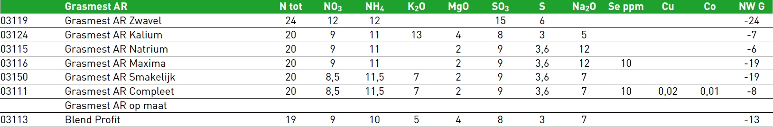

***Overzicht aantal mengmeststoffen Agruniek***

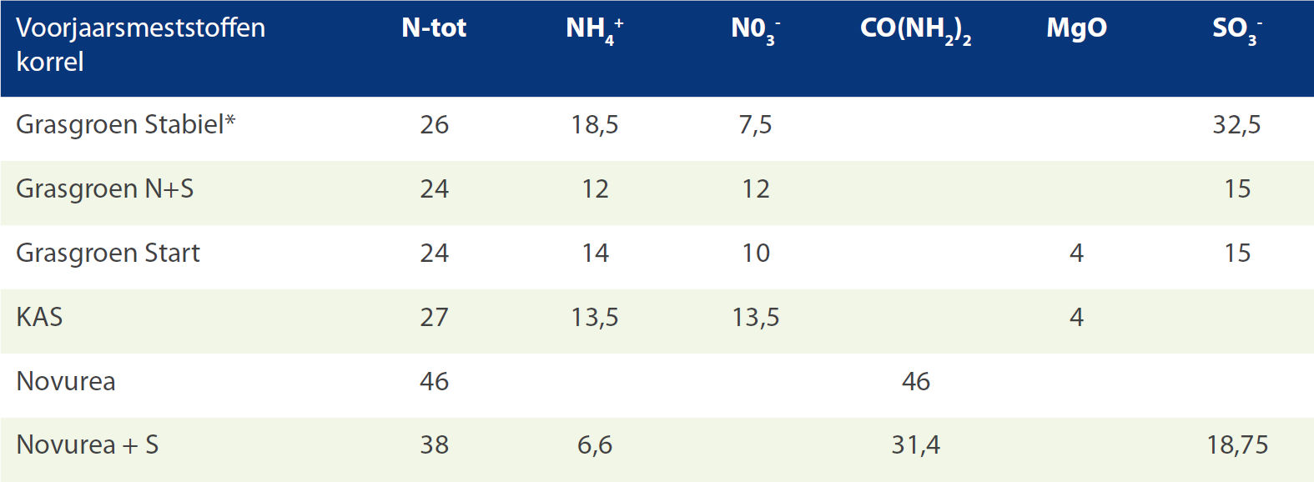

***Overzicht aantal mengmeststoffen For Farmers***

Een veehouder strooit in het voorjaar 200 kg grasmest compleet. Leg uit welke elementen hij strooit en hoeveel totaal van elk element.

**3.4 Het bemestingsadvies**

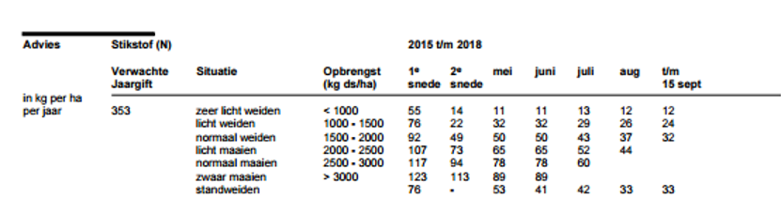

Welke stikstof bemesting een perceel nodig heeft, kun je op het adviesformulier grondonderzoek vinden. Het advies is voor elk perceel natuurlijk weer verschillend en hangt van de voorraad in de grond af, de grondsoort het gebruik van het grasland, welke snede etc.

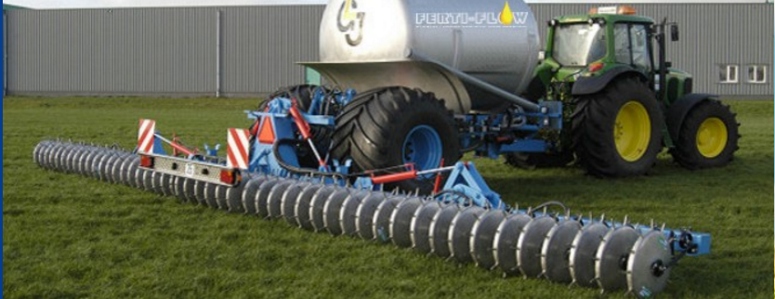

*In de praktijk wordt steeds meer gebruik gemaakt van vloeibare (stikstof)meststoffen. Deze worden met een spaakwielbemester of met een veldspuit uitgereden.*

**3.5 De bemesting met organische mest.**

Op een veehouderijbedrijf wordt een groot deel van de mineralen, die een gewas nodig heeft, gegeven in de vorm van dierlijke mest.

**De samenstelling van organische mest: wat zit er in?**

De basisbemesting van snijmaïs en van grasland bestaat over het algemeen uit een drijfmestgift, op veehouderijbedrijven meestal rundveedrijfmest, maar soms worden ook andere mest soorten ingezet. De samenstelling van de mest zie je in de tabel hieronder.

De samenstelling van mest is niet altijd hetzelfde. De gegevens in de tabel zijn gemiddelden. Op een veehouderijbedrijf met een laag ureumgetal in de melk, wordt het eiwit (dit bevat stikstof) uit het voer goed benut en zal het stikstofgehalte in de mest lager zijn. De hoeveelheid stikstof, fosfaat en kali in de mest is dus afhankelijk van de hoeveelheid stikstof, fosfaat en kali, die met het voer de koe in gaat!

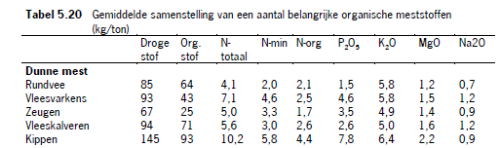

Vul nu de volgende tabel in. Reken uit hoeveel stikstof, fosfaat kali en magnesium in de drijfmest zit die gegeven wordt.

|  |  |  |  |  |  |
| --- | --- | --- | --- | --- | --- |
| mestsoort | Hoeveelheid per ha m3 | N | P205 | K20 | Mg |
| rundveedrijfmest | 50 |  |  |  |  |
| vleesvarkensdrijfmest | 35 |  |  |  |  |
| zeugenmest | 20 |  |  |  |  |
| rundveedrijfmest | 35 |  |  |  |  |
| zeugendrijfmest | 30 |  |  |  |  |

Van de stikstof, die je geeft in de vorm van dierlijke mest, gaat een gedeelte direct werken en een gedeelte blijft achter in de grond. Dan kan in een volgend jaar weer worden opgenomen of wordt aan het eind van het groeiseizoen vastgelegd in de groenbemester en komt bij de vertering daarvan weer vrij.

Hoeveel stikstof er voor het gewas vrij komt zie je in de volgende tabel. Als je dus 10 ton rundveedrijfmest uitrijdt, kun je rekenen op 28 kg werkzame stikstof.

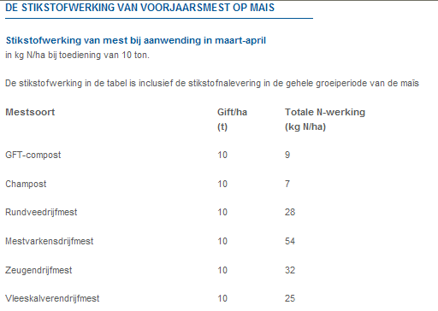

*bron Nutrinorm*

[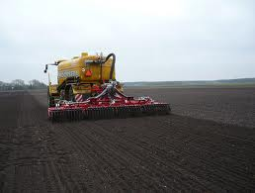](http://www.google.nl/imgres?q=bemesten+maisland&hl=nl&safe=strict&biw=911&bih=399&tbm=isch&tbnid=5sAiS9kGic2VQM:&imgrefurl=http://www.koonstra.eu/mest.php&docid=H7yXSy-pPuyYsM&imgurl=http://www.koonstra.eu/images/mest_42_3195532770.JPG&w=541&h=410&ei=_VsrUbu3CqnB0gX29YCwCw&zoom=1&ved=1t:3588,i:111&iact=rc&dur=1102&sig=105000228806600616880&page=2&tbnh=171&tbnw=246&start=7&ndsp=6&tx=134&ty=116)

**3.6 De werkingscoëfficiënt.**

Niet alle voedingstoffen uit de dierlijke mest komen in het jaar van aanwenden ter beschikking aan het gewas. Een deel van de stikstof in de mest is vastgelegd in de organische stof in de mest en komt pas vrij als de organische stof wordt afgebroken door het bodemleven. Dat kan in het volgende teeltjaar zijn of zelfs nog later. We noemen dat de ‘nawerking’ van organische mest.

De werkingscoëfficiënt geeft aan, welk deel van de mest tot werking komt in het jaar van uitrijden**.** Bij een werkingscoëfficiënt van 60 % en een stikstofgehalte van 4 kg N per per m3 mest zal er dus maar 2,4 kg N per kuub tot werking komen.

De werkingscoëfficiënt van de mest hangt onder andere af van de manier waarop het wordt toegepast en het tijdstip van toepassing. Mest op grasland, die in februari wordt uitgereden, heeft meer kans op uitspoeling, dan de mest die later wordt uitgereden. Op maisland heeft o.a. de manier van uitrijden en inwerken invloed op de werking van dierlijke mest.

Bereken de totale N werking:

|  |  |  |  |  |
| --- | --- | --- | --- | --- |
| Soort mest | Hoeveelheid in m3 | N per kuub | Werkingscoeff. | Werkzame stikstof |
| rundveedrijfmest | 30 | 4 | 60 |  |
| rundveedrijfmest | 40 | 3.8 | 55 |  |
| vleesvarkensdrijfmest | 20 | 6.8 | 70 |  |
| vleesvarkensdrijfmest | 49 | 7 | 80 |  |

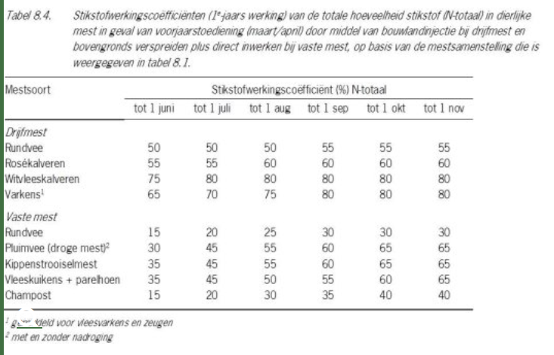

*Bron handboek bodem en bemesting*

In de tabel zie je, dat drijfmest in het voorjaar uitgereden met een bouwlandinjecteur in mais, die in oktober geoogst wordt, een werking heeft van 55 %. Varkensdrijfmest heeft zelfs een N werking van 80 %.

De werking van fosfaat en kali wordt meestal op 100% gesteld. Dat betekent, dat alle fosfaat en kali uit de drijfmest tot werking komt.

**4 Grondbewerking**

Op de meeste bedrijven wordt voor de teelt van snijmais en bij het onderwerken van een oude grasmat gebruik gemaakt van een kerende grondbewerking zoals ploegen of spitten, hoewel op steeds meer bedrijven de overstap wordt gemaakt naar niet kerende grondbewerking.

Voor het maken van een zaaibed wordt meestal gemaakt van aangedreven eggen zoals de rotorkopeg of van niet aangedreven zaaibedcombinatiewerktuigen. Deze machines bestaan meestal uit een combinatie van cultivatortanden in combinatie met egalisatieborden en verkruimelrollen of kooien.

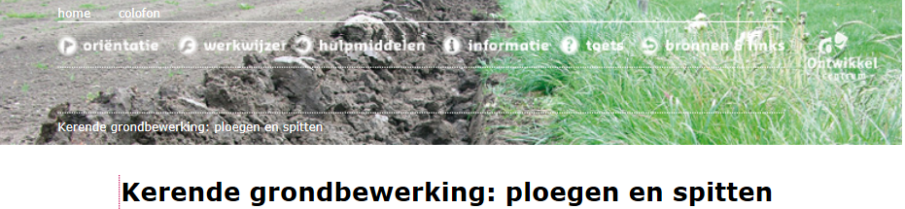

Op veehouderijbedrijven wordt op maisland en bij graslandvernieuwing gebruik gemaakt van een kerende grondbewerking, meestal uitgevoerd met een ploeg.

Bekijk de werkwijzerfilmpjes, loop de informatieblokjes door en maak de toets die hoort bij de digitale leereenheid ‘ploegen en spitten’. Laat het resultaat van je toets bekijken door je docent!

Je kunt de eerste keer de toets maken met behulp van de informatieblokjes als naslagwerk, daarna maak je de toets nog een keer, maar nu zonder gebruik te maken van het informatiedeel.

<https://contentplatform.ontwikkelcentrum.nl/CMS/CDS/Ontwikkelcentrum/Published%20content/ECC%20SP%20modules/CKS%20en%20Impact/37%20Plant/OC-37017d/OC-37017d/index.html>

**Maak daarna de volgende vragen en opdrachten.**

**werkwijzer aanbouwen van een ploeg**

1. Moet een ploeg achter de trekker bij het ploegwerk gestabiliseerd zijn of niet? Leg uit waarom.
2. Waarom moeten de hefstangen even lang zijn?

**werkwijzer afstellen van een ploeg**

1. Hoe stel je de ploegdiepte in?
2. Als je van 22 cm naar 26 cm ploegdiepte wilt gaan, wat moet je dan met de topstang doen? Waarom?
3. Hoe stel je een ploeg bij als de ploeg overhelt naar het geploegde? (overbuik)
4. Van een drie scharige ploeg ligt de rug van de eerste schaar hoger dan de rug van de tweede en derde schaar. Wat moet hier bijgesteld worden?

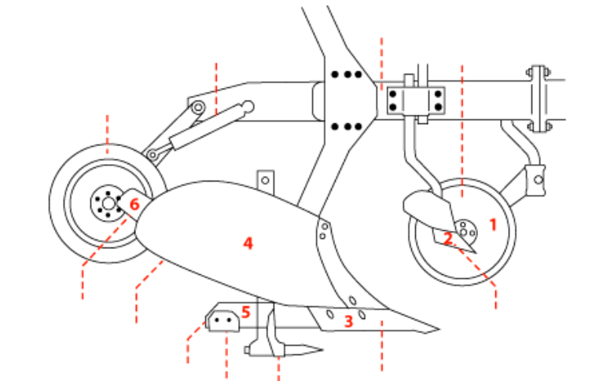

1. Benoem de onderdelen van de ploeg van 1 tot en met 6.

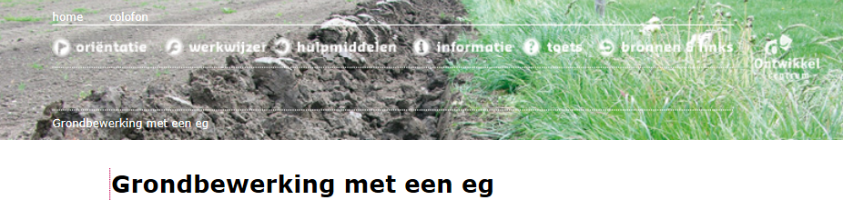

**Bekijk de werkwijzerfilmpjes van de eenheid grondbewerking met een eg.**

<https://contentplatform.ontwikkelcentrum.nl/CMS/CDS/Ontwikkelcentrum/Published%20content/ECC%20SP%20modules/CKS%20en%20Impact/37%20Plant/OC-37015d/OC-37015d/index.html>

Bekijk de werkwijzerfilmpjes, loop de informatieblokjes door en maak de toets die hoort bij de digitale leereenheid ‘grondbewerking met een eg.’ Laat het resultaat van je toets bekijken door je docent!

Je kunt de eerste keer de toets maken met behulp van de informatieblokjes als naslagwerk, daarna maak je de toets nog een keer, maar nu zonder gebruik te maken van het informatiedeel.

**Beantwoord de volgende vragen. Je kunt eventueel gebruik maken van het document ‘grondbewerking mais’ (achtergrondinformatie)**

1. Wat is het voordeel van ploegen met een vorenpakker?
2. Je gaat op zandgrond een perceel bewerken voor de inzaai van mais. Op welke bewerkingsdiepte stel je de zaaibedcombinatie in?
3. Waarom moet bij het zaaien het zaad op een bezakte ondergrond komen te liggen?
4. Zeker op lemige zandgronden en op zavelgronden moet je het zaaibed niet te fijn maken. Waarom niet?

**5 De kunstmeststrooier.**

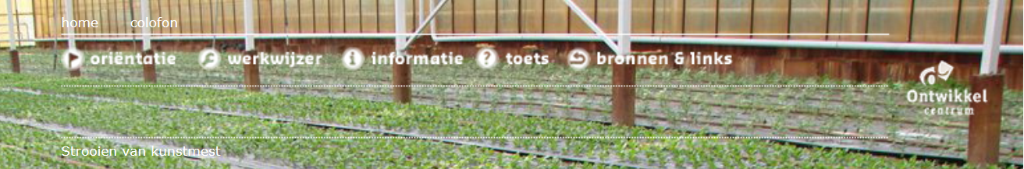

<https://contentplatform.ontwikkelcentrum.nl/CMS/CDS/Ontwikkelcentrum/Published%20content/ECC%20SP%20modules/CKS%20en%20Impact/37%20Plant/OC-37023d/OC-37023d/index.html>

Bekijk de werkwijzerfilmpjes, loop de informatieblokjes door en maak de toets die hoort bij de digitale leereenheid ‘het strooien van kunstmest’. Laat het resultaat van je toets bekijken door je docent!

Je kunt de eerste keer de toets maken met behulp van de informatieblokjes als naslagwerk, daarna maak je de toets nog een keer, maar nu zonder gebruik te maken van het informatiedeel.

1. Waarom moet je de kanten strooien met een kantstrooi-instelling van de strooier?
2. Kunstmestrooien is precisiewerk. Je mag maar een beperkte hoeveelheid kunstmest gebruiken. Sommige boeren hebben aan de draad gele of blauwe plastic flappen hangen of hebben de afrasteringsplaatjes op een vaste afstand. Wat is daarvan de functie?
3. Met de T som kan een veehouder bepalen wanneer hij in het voorjaar de percelen moet bemesten. Bij welke T som moet hij de percelen, bestemd voor beweiden, bemesten?
4. Bekijk het filmpje

*Aanbouwen en afstellen van de kunstmeststrooier*

<https://contentplatform.ontwikkelcentrum.nl/CMS/CDS/Ontwikkelcentrum/Published%20content/ECC%20SP%20modules/CKS%20en%20Impact/37%20Plant/OC-37023d/OC-37023d/index.html>

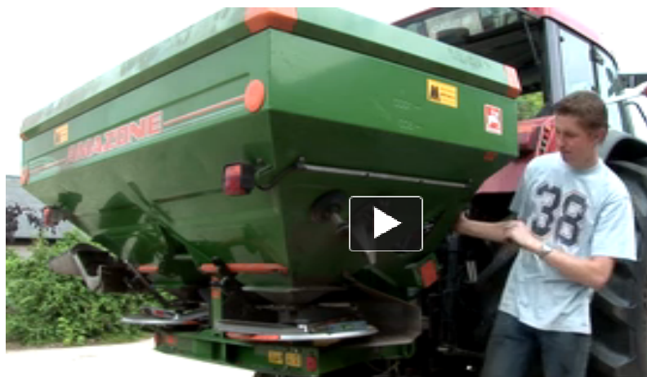

1. Waarom moet een kunstmeststrooier bij het strooien vlak staan in de lengte en vlak staan in de breedte?
2. Wat moet je doen als de strooier te veel achterover hangt?
3. En als de strooier te veel naar links hangt?
4. Moet je een kunstmestrooier wel of niet stabiliseren met de stabilisatiestangen of kettingen? Waarom?

